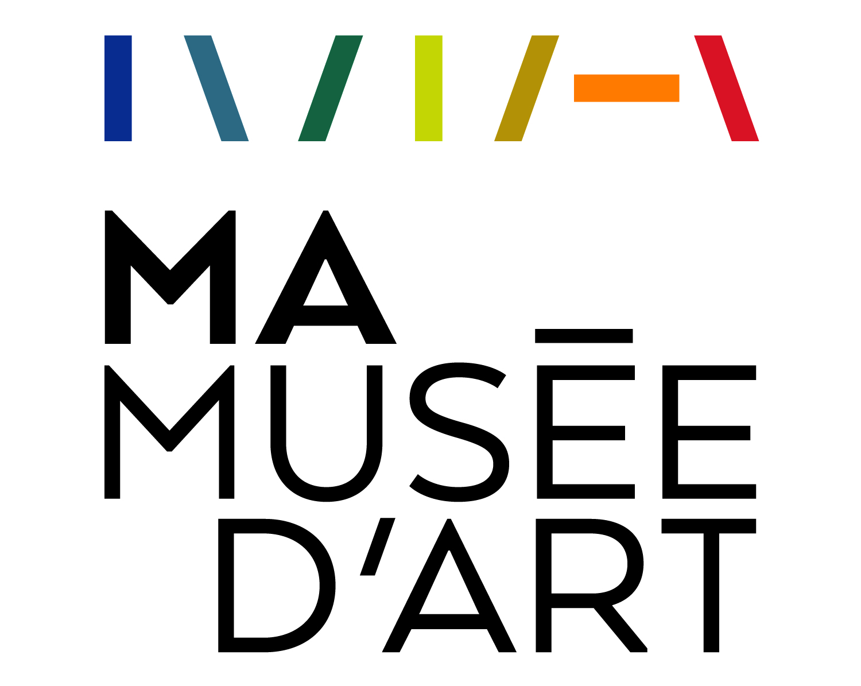
Rouyn-Noranda, le jeudi 29 novembre 2018

Communiqué
Pour diffusion immédiate

Présentateur officiel

LA VOÛTE — JOANNE POITRAS

du 8 décembre 2018 au 24 mars 2019

au MA, musée d’art – Rouyn-Noranda

Vernissage avec halte-garderie : 5 à 7, le vendredi 7 décembre 2018
Rouyn-Noranda, le 29 novembre 2018. C’est avec plaisir que le MA, musée d’art accueille l’exposition de l’artiste abitibienne Joanne Poitras intitulé : La Voûte. Avec cette installation sculpturale résultant d’une recherche-création dans les collections du MA, musée d’art, de la Corporation de La maison Dumulon, de la Corporation Archéo-08 et de BAnQ Rouyn-Noranda, Poitras nous propose une vision singulière sur l’héritage culturel de l’Abitibi-Témiscamingue. La Voûte offre la possibilité d’un regard furtif sur des trésors cachés. À la fois immuable et éphémère, ce temple-montagne touche aux notions de possession et de dépossession, à ce qui lie les gens aux objets dans l’espace et dans le temps.

Lors du vernissage du 7 décembre, le MA, musée d’art aura également l’honneur de vous présenter sa nouvelle exposition Pleins feux sur la collection : 15 ans de collectionnement. Pour l’occasion, le MA expose tout ! De 2003 à 2018, retracez l’histoire de sa collection. Pleins feux sur la collection vous propose un panorama étonnant d’œuvres d’artistes régionaux, nationaux et internationaux. À découvrir !

Pour informations supplémentaires :
Vanessa Michaud
819 762-6600

